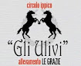
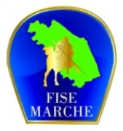
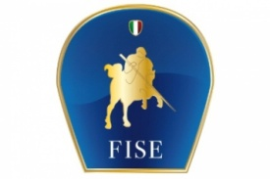
Programma tecnico
CAMPIONATI REGIONALI DRESSAGE MARCHE
+ CDN
+ TAPPA PROGETTO SPORT
“Circolo Ippico degli Ulivi” Contrada Grazie, 46
62013 Civitanova Alta (MC)
COD. FISC.: 93066500435

01-02 maggio 2021

Montepremi Campionato juniores assoluto Euro 600,00
Montepremi Campionato seniores assoluto Euro 600,00

Presidente di Giuria: Francesca Montanari
Giuria: Claudia Accorroni, Daniele Pagano, Maurizio Vetrugno.
Segreteria: Anita Santioni e- mail: a.santioni@libero.it
Speaker: Assicurato
Servizio Medico: Dott.ssa Lara Thitherington
Ambulanza: Croce Verde di Civitanova Marche
Servizio Maniscalco: Alessandro Coppari
Veterinario: Dott.ssa Elena Giampieri
Orari di ricezione dei cavalli: accordi con il comitato organizzatore - tel: 0733-892506 (ABDUL)
Responsabile manutenzione campi: idem
Campo gara e campo prova: outdoor; 20x60; sabbia

Si prega di attenersi al regolamento nazionale attualmente in vigore e alle norme generali del progetto sport:
Nei CAMPIONATI, COPPE e TROFEI il cavallo dovrà essere montato dal giorno precedente l’inizio del Concorso, dallo stesso Atleta che lo monterà in gara. È vietata la lettura delle riprese in tutte le categorie. E’ vietata la frusta in tutte le categorie. Il concorso si considera iniziato 24 ore prima dell’inizio della prima ripresa. Tutte le categorie sono Open.
Campionato Juniores Assoluto
- Classificato: rimborso spese Euro 300.00
- Classificato: rimborso spese Euro 200.00
- Classificato: rimborso spese Euro 100.00
Campionato Seniores Assoluto
- Classificato: rimborso spese Euro 300.00
- Classificato: rimborso spese Euro 200.00
- Classificato: rimborso spese Euro 100.00
Quote di iscrizione:
Categorie ID: Euro 15.00
Categorie E: Euro 20.00
Categorie F: Euro 30.00
Categorie M: Euro 55.00

Spese di scuderizzazione:
Box 30 Euro al giorno con lettiera in truciolo 12 Euro a confezione. Fieno 10 Euro.
Campionato regionale | Livelli tecnici | Categorie I giornata | Categorie II giornata
Trofeo debuttanti | Patenti A | ID 30 | E 50
Campionato promesse pony e cavalli | Juniores patenti A | E 80 | E 100
Trofeo promesse pony e cavalli | Juniores patenti B | E 206 | E 210
Criterium seniores |  | E 320 | E 400
Criterium juniores | Juniores patenti B e I grado su cavalli o pony | E 320 | E 400
Campionato assoluto juniores | Juniores in possesso di brevetto e I grado su pony e cavalli | F 110 | F200
Campionato assoluto seniores | Seniores patenti I grado | M 105 | M 200

Trofeo Freestyle | Livelli tecnici
KUR E | Junior e senior patenti B (classifiche separate)
KUR F | Junior e senior patenti B e primo grado
KUR M | Senior patenti I grado

Progetto sport primo periodo
JUNIOR PONY E CAVALLI | Pulcini | Debuttanti | Esordienti | Emergenti | Esperti
1° periodo | ID 20 | E 60 | E 200 | E 300 | F 100
19/02 – 04/07 | ID 30 | E 80 | E 206 | E 320 | F 110
YOUNG RIDER - SENIOR | Emergenti | Gentleman Rider livello F | Gentleman Rider livello M
1° periodo | E 300 | F 110 | M 100
19/02- 04/07 | E 320 | F 200 | M 105

Norme generali Progetto Sport:
Nelle tappe delle qualifiche Regionali un Atleta potra’ montare più cavalli/pony nello stesso o livelli diversi. Potra inoltre partecipare con lo stesso cavallo o pony a due livelli differenti.
Lo stesso pony o cavallo fino al livello debuttanti puo’ prendere parte allo stesso livello o diverso livello con 2 atleti differenti.
In nessun livello è amessa la partecipazione di istruttori.
Nel caso in cui un pony/cavallo sia montato nello stesso evento da più atleti, uno solo paghera’ la quota relativa al box.

Estratto dal regolamento nazionale:

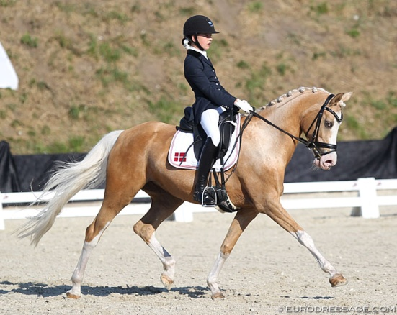
Divieti e permessi campo prova:
Si evidenzia quanto prescritto dal regolamento nazionale vigente in merito alla presenza in campo prova di coloro che impartiscono istruzione e che dovranno essere in possesso di qualifica di Istruttore federale dal I livello in su:
- È vietato montare fuori dai campi prova indicati dal comitato organizzatore.
- Usare bardatura non consentita dal regolamento nazionale
- Uso di tutte le redini ausiliarie e tutti i mezzi ausiliari. Nelle sole riprese di dressage ludiche addestrative esclusivamente per i soli partecipanti alle categorie “ID” ed “E” ludiche, in possesso di patente “A” è consentito sia col pony girato alla longia, che montato in campo prova e o in campo gara, l’utilizzo di redini elastiche agganciate lateralmente ed in modo corretto. E’ facoltà degli ufficiali di gara verificarne la corretta applicazione.
- Girare i cavalli alla corda fuori dagli appositi spazi.
In campo prova è permesso:
- L’uso di protezioni per gli arti del cavallo
- L’uso della frusta misura 100 per i pony e 120 per i cavalli
- L’uso di apparecchi elettronici (cuffie e auricolari)
- Montare in filetto anche quando è previsto il morso e filetto nella categoria
- Montare senza speroni

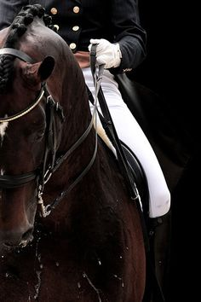
Tenuta:
- giacca nera o scura: è facoltà nel periodo 1 maggio / 30 settembre consentito l’uso della tenuta estiva che comporta la possibilità di partecipare senza la giacca.
- pantaloni bianchi o beige
- cap o casco omologato con visiera a tre punti d’attacco neri o dello stesso colore della giacca. Il casco deve essere indossato quando si monta a cavallo in tutta l’area del concorso fatta eccezione al momento in cui il cavaliere accetta i premi.
- Camicia con colletto o maglietta di colore bianco o chiaro.
- Cravatta o plastron bianchi o beige o dello stesso colore della giacca
- Guanti bianchi, beige o neri o dello stesso colore della giacca
- Stivali neri o dello stesso colore della giacca. Sono ammesse le ghette nere o scure solo nelle categorie di livello ID ed E e nelle categorie riservate pony.
- Speroni (facoltativi per juniores su i pony e i children) devono essere di metallo e devono avere il braccio al centro dello sperone. Se ci sono rotelle queste devono essere libere di girare. Sono ammessi gli speroni fittizi (senza alcun braccio) sono ammessi gli speroni di metallo con terminale arrotondato di plastica.
- Se indossati anche da juniores su pony e children questi non devono superare i 3.5 cm misurati dalla parete dello stivale e non sono ammesse rotelle.
Il concorrente che non sia in ordine con la tenuta obbligatoria prevista è punito dalla giuria con ammenda

Partecipazione:
In un concorso anche della durata di più giornate, un cavallo può partecipare al massimo a due categorie nella stessa giornata escluse le categorie livello D. Non può prendere il via due volte nella stessa ripresa anche cambiando atleta.
Nel caso in cui due atleti diversi, solo in categorie qualificanti per il passaggio di patente nel caso in cui ambedue gli Atleti debbano ottenere la qualifica sono autorizzati ad impiegare un cavallo due volte nella stessa ripresa. Tale situazione deve essere segnalata contestualmente alle iscrizioni.
Nelle categorie ludiche (non qualificanti) uno stesso cavallo/pony può effettuare:
- in una giornata di gara massimo 4 riprese
- in due giornate di gara massimo 6 riprese
- in tre o più giornate consecutive un massimo di 9 riprese
L’effettuazione delle 4, delle 6 e delle 9 riprese è subordinata alle seguenti condizioni: che il cavallo/pony sia montato max 3 volte dallo stesso cavaliere e che il cavallo/pony partecipi alla stessa categoria non più di tre volte.
In un concorso anche di più giornate nel caso di partecipazione a due diverse riprese anche con atleti diversi si possono abbinare solo ed esclusivamente categorie dello stesso livello e del livello di difficoltà immediatamente superiore o inferiore, anche in caso di partecipazioni fuori classifica. Fa fede la prima ripresa a cui si partecipa.
I pony che partecipano alle categorie con cavalli devono osservare e sottostare al presente regolamento eccetto eventuali disposizioni in merito a tenuta e bardatura come specificato nell’apposito regolamento pony

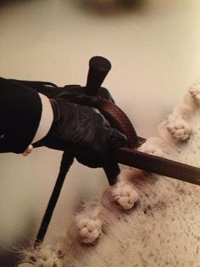
Premiazioni finali:
Si svolgeranno al termine del concorso nella seconda giornata. Verranno svolte a piedi, in apposito luogo e con idonee procedure di cerimoniale atte a valorizzare l’importanza della cerimonia di premiazione . Si ricorda che ad ogni binomio in premiazione di presentarsi in orario e in tenuta corretta, pena l’esclusione degli stessi dal premio in denaro e in oggetto. E’ giustificato solo l’atleta che chiamato in premiazione non possa presentarsi perché impegnato ad effettuare un percorso di gara o in campo prova per una gara in contemporanea alla cerimonia. Durante le premiazioni dei Campionati sono sempre premiati e chiamati in campo anche i proprietari dei cavalli vincitori e gli istruttori di allievi minorenni per almeno i primi 3 classificati.
Premiazioni a carico del C.O. per la prima tappa e coccarde offerte dal comitato Regionale.
Premiazioni a carico del Comitato regionale Marche per la seconda tappa: medaglie d’oro, d’argento e bronzo offerte dal C.R. ai primi tre classificati di ogni Trofeo, Criterium, Campionato, Coccarde offerte dal C.R. ai migliori 10 binomi di ogni Trofeo, Criterium, Campionato.

